TESTE 3

ESCOLA: ___________________________________________________________________ ANO LETIVO: _____ / _____
NOME: ______________________________________________ N.º: _____ TURMA: _______ DATA: ____ / ____ / _____

Cotações Grupo I
Este grupo é constituído por itens de escolha múltipla.
Para cada item, seleciona a opção correta.

$\left[10\right]$ 1. Uma linha do triângulo de Pascal tem $31$ elementos.
Qual é o quarto elemento da linha seguinte?
- $^{ 32}C_{4}$ (B)$^{ 32}C_{3}$ (C) $^{ 31}C_{4}$ (D) $^{ 31}C_{3}$

$\left[10\right]$ 2. O António vai receber o seu primeiro cartão multibanco. Este cartão terá um código secreto
de $4$ dígitos (de $0000$ a $9999$) .
Sabendo que esse código é atribuído aleatoriamente, qual é a probabilidade de ter pelo
menos um algarismo $4$?
(A) $1- \frac{9^{4}}{{10}^{4}}$ (B)$\frac{ ^{ 9}A_{4}}{ ^{ 10}A_{4}}$ (C) $\frac{ ^{ 10}A_{4}- ^{ 9}A_{4}}{ ^{ 10}A_{4}}$ (D) $\frac{4 × 9^{3}}{{10}^{4}}$

$\left[10\right]$ 3. O valor de $\lim_{h → 0}{\frac{\cos\left(\frac{π}{2}+h\right) - \cos\left(\frac{π}{2}\right)}{h}}$é:
(A) $-1$ (B)$1$ (C) $0$ (D)$\frac{π}{2}$

$\left[10\right]$ 4. O valor de $\lim_{x →0}\left(-\frac{2x^{3}}{\sin{x}}\right)$?
(A) $-2$ (B)$0$ (C) $1$ (D)$2$

$\left[10\right]$ 5. Qual das seguintes expressões pode definir a função derivada da função definida por
$f(x)={\left[\sin{(-kx)}\right]}^{2}$, com $k∈R$?
(A) $2\cos{(-kx)}$ (B) $2 sin{(-kx)\cos{(-kx)}}$
(C) $-2 k sin{(-kx)\cos{(-kx)}}$ (D) $2k sin{(-kx)\cos{(-kx)}}$

Cotações
Grupo II
Este grupo é constituído por itens de construção. Nas respostas aos itens deste grupo,
apresenta o teu raciocínio de forma clara, indicando todos os cálculos que efetuares e
todas as justificações necessárias.

$\left[15\right]$ 6. Resolve, em $[0, 2π]$, a seguinte equação:
$$\frac{\sqrt{2}}{2}(cos{x-\sin{x}})=1$$

7. De uma função real de variável real $f ,$ de domínio $R\backslash \{ 0 \}$ , conhece-se uma expressão
da respetiva derivada de segunda ordem:
$f″(x)=\frac{2-x^{3}\sin{(x)}}{x^{3}}$

$\left[15\right]$ 7.1. Mostra, recorrendo ao teorema de Bolzano-Cauchy, que o gráfico da função $f$tem,
pelo menos, um ponto de inflexão de abcissa pertencente ao intervalo $\left]\frac{6}{5},\frac{7}{5}\right[$ .

$\left[12\right]$ 7.2. Obtém, recorrendo à calculadora gráfica, um valor aproximado as centésimas da
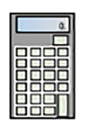
abcissa de um ponto nas condições descritas na alínea anterior.
Mostra que o erro de aproximação é inferior a $0,01$.

8. Na figura seguinte está representada a circunferência de raio $2$ e centro na origem do
referencial ortonormado $Oxy$, os triângulos retângulos $[OAB]$ e$[OA'B']$, simétricos
relativamente ao eixo $Oy$, em que $A$ pertence ao eixo das abcissas, $B$ pertence à circunferência
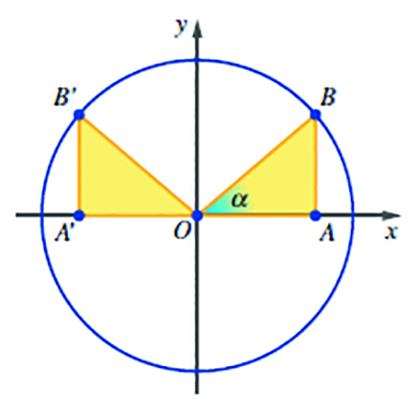
e $α=A\hat{O}B$ , com $α∈ \left]0,\frac{π}{2}\right[$.

$\left[50\right]$ 8.1. Mostra que a área, $S$, da região sombreada na figura é dada, em função de $α$, por:
$$S(α)=2\sin{(2α)}$$
$\left[20\right]$ 8.2. Calcula o valor da área da região sombreada quando $\tan{α=\frac{3}{2} }$.

$\left[15\right]$ 8.3. Calcula a área máxima da região sombreada que se pode obter quando $α$ varia no
intervalo $\left]0,\frac{π}{2}\right[$.

Cotações
9. Uma massa ligada a uma mola é puxada no sentido positivo de uma reta numérica (associada
ao seu movimento retilíneo) desde o ponto em que a mola está em repouso, $x=0$ ,
até ao ponto de abcissa $x=2$, onde é largada. A massa passa a ter um movimento oscilatório,
como se sugere na figura seguinte, entre as abcissas $- 2$ e $2$.
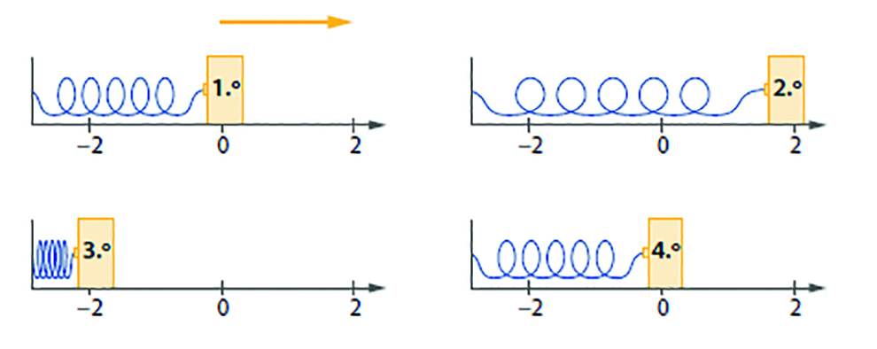

A abcissa, $x$ , do ponto que representa a posição da mola na reta numérica é dada, em
função do tempo, $t$, em segundos, pela seguinte expressão:
$$x(t)=2\cos\left(2πt+\frac{3π}{2}\right), t∈[0, 5]$$

$\left[5\right]$ 9.1. Indica o período do movimento oscilatório descrito.
$\left[8\right]$ 9.2. Calcula os instantes de tempo correspondentes às posições indicadas na figura.
$\left[15\right]$ 9.3. A abcissa $x (t)$ da posição da massa no instante $t$ satisfaz uma equação diferencial
da forma $x ″(t)=- αx(t)$, com $α>0$.
Determina o valor de $α$.

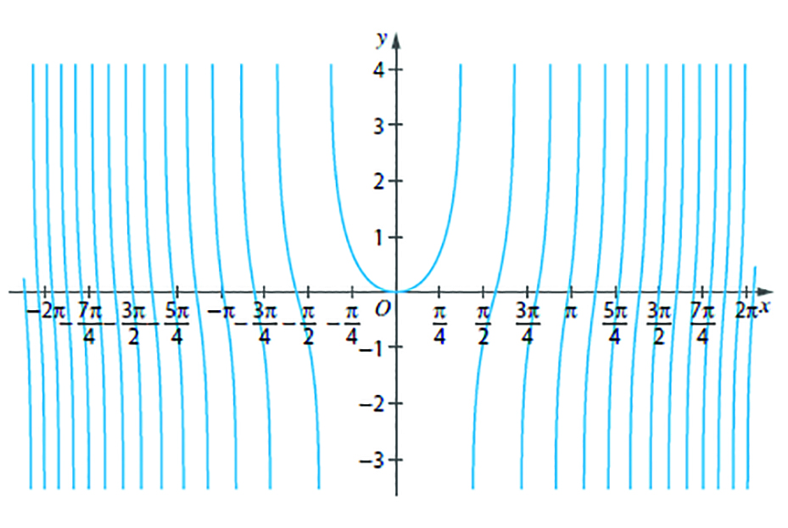
10. Na figura seguinte está representada parte do gráfico da função definida por
$g(x)=\tan{(x^{2})}$.
$\left[10\right]$ 10.1. Determina o domínio
da função $g$.
$\left[15\right]$ 10.2. Mostra que, tal como a
figura sugere, a função
$g$ atinge um mínimo
relativo na origem do
referencial.

11. Demonstra que a derivada de uma função par é uma função ímpar.
Sugestão: Recorre à definição de derivada num ponto.

FIM

SOLUÇÕES DO TESTE 3

1. D
2. A
3. A
4. B
5. C
6. $\frac{\sqrt{2}}{2}\left(\cos{x-\sin{x}}\right)=1⇔\frac{\sqrt{2}}{2}cos x-\frac{\sqrt{2}}{2}\sin{x}=1⇔$

$$⇔sin{\frac{π}{4}}\cos{x-\cos{\frac{π}{4}}}\sin{x=1}⇔\sin\left(\frac{π}{4}-x\right)=1\overset{⇔}{x∈ [0 , 2π]}x=\frac{5π}{4}$$

7.
7. 1. $f″\left(\frac{6}{5}\right)>0$ e $f″\left(\frac{7}{5}\right)<0$
$f″$ é contínua em $\left[\frac{6}{5},\frac{7}{5} \right]$, pelo que o teorema de Bolzano-Cauchy garante a existência de pelo menos um zero de $f ″$ em $\left]\frac{6}{5},\frac{7}{5}\right[$, ou seja, de, pelo menos, um ponto de inflexão de abcissa em $\left]\frac{6}{5},\frac{7}{5}\right[.$

7. 2.
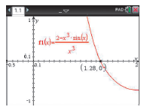
$$x≈1,28$$
$$f"(1,285)<0 ; f"(1,275)>0.$$

8.
8. 2. $\tan^{2}α+1=\frac{1}{\cos^{2}{α}}⇔ \cos^{2}{α=\frac{4}{13}}$
Como $α∈\left]0,\frac{π}{2}\right[,\cos{α=\frac{2}{\sqrt{13}}}$ ,
$$\sin{α=}\cos{α} × \tan{α}=\frac{2}{\sqrt{13}}×\frac{3}{2}=\frac{3}{\sqrt{13}}$$
$$S\left(α\right)=2 \sin\left( 2α\right)=4\sin{α}\cos{α}=4×\frac{2}{\sqrt{13}}×\frac{3}{\sqrt{13}}=\frac{24}{13}$$

8. 3.$S'(α)=4\cos{(2α)}$
$$S'(α)=0⇔α=\frac{π}{4}$$
$$A_{max}{= S\left(\frac{π}{4}\right)=2}$$

9.
9.1. 1 s
9.2. 0 s , $\frac{1}{4}s , \frac{1}{2}s ,$ e $1 s.$
9.3. $4π^{2}$

10.
10.1$.$ $R\backslash \left\{±\sqrt{\frac{π}{2}+kπ}\right\} ( k∈Z_{0}^{+})$
10.2. $g'\left(x\right)=\frac{2x}{{\left(\cos\left(x^{2}\right)\right)}^{3}}$
$$g'(x)=0⇔x=0$$
$$g''(x)=\frac{2 (\cos\left(x^{2}\right)+4 x^{2}sin (x^{2}) )}{{(\cos\left(x^{2}\right))}^{3}}$$
$$g''(0)>0$$
Logo, $g$ atinge um mínimo relativo na origem do referencial.

